MODELAGEM DO PROCESSO DE LEVANTAMENTO DE REQUISITOS RELACIONADO À GESTÃO DO CONHECIMENTO:
ESTUDO COMPARATIVO ENTRE PROJETOS DE SOFTWARE

Ivan Fontainha de Alvarenga - (IETEC - Instituto de Educação Tecnológica, MG, Brasil) – ialvaren@yahoo.com.br

Fernando Hadad Zaidan - (IETEC - Instituto de Educação Tecnológica, MG, Brasil) -fhzaidan@gmail.com

Resumo

A gestão do conhecimento organizacional de uma empresa influencia diretamente no processo de levantamento de requisitos. Neste contexto, o objetivo deste artigo é realizar a modelagem do Processo de Levantamento de Requisitos de duas empresas, relacionadas à Gestão do Conhecimento da Organização, através de uma pesquisa aplicada e qualitativa, com suporte na metodologia Design Science. O Processo de Levantamento de Requisitos é desenvolvido em quatro etapas, dentre as quais está a modelagem, que serve para descrever o comportamento organizacional através de uma notação específica. Desta forma, construiu-se o modelo por meio da notação da modelagem de processos de negócios (BPMN), apresentando a situação da empresa cliente da forma mais fiel, completa, consistente e detalhada possível. Como resultado, identificou-se que a empresa pesquisada que não realiza Gestão do Conhecimento Organizacional demonstra muito mais dificuldade para realizar a especificação dos requisitos desejados, prejudicando a Modelagem do software. Consequentemente, esta empresa depende do empenho de profissionais competentes na utilização de técnicas e ferramentas específicas para criar, transformar, armazenar, trocar e empregar o Conhecimento Organizacional para aprimorar o desempenho da atuação empresarial no mercado.

Palavras-chave

Gestão do Conhecimento; Levantamento de Requisitos; Modelagem de Processos; Projetos de Software.

Abstract

The Organizational Knowledge Management of a company directly influences on the Requirements Survey Process. In this context, the aim of this paper is to realize the modeling of the Requirements Survey Process for two companies, related with the Organizational Knowledge Management, though the Applied and Qualitative research, with support on the methodology Design Science. The Requirements Survey Process is developed in four stages, which one of them is the Modeling that serves to describe the organizational behavior through a specific notation. This way, the models were built by the Business Process Modeling Notation (BPMN), showing the customer company situation in the most faithful, complete, conscious and detailed possible way. As results, it was identified that the company which does not work with Organizational Knowledge Management has shown much more difficulty in accomplishing the desired requirements specification, harming the software Modeling. The modeling depends on the effort of professionals who are competent on the use of specific techniques and tools to create, transform, store, exchange and employ the Organizational Knowledge to improve the business performance at the market.

Keywords

Knowledge Management; Requirements Survey; Process Modeling; Software Projects.

1 INTRODUÇÃO

A Gestão do Conhecimento Organizacional (GCO) é uma competência que as empresas desfrutam para encontrar soluções práticas e de custo apropriado a fim de beneficiar seus negócios. Algumas ações visando a GCO podem ser realizadas por meio do projeto de software, em prol dos objetivos definidos no planejamento da Gestão do Negócio, materializados nos Sistemas de Informação (SI). Tais SI tem como meta a solução de diversos problemas organizacionais, utilizando a Tecnologia da Informação (TI) para gerar dados sobre clientes, fornecedores e usuários.

Complementando, os SI permeiam todas as ações e transações empresariais através da interação entre todos os dados pertinentes aos processos diversos e que constituem os negócios. Por outro lado, a GCO possibilita que este grande número de informações seja compartilhado de forma a tornar a interação dos dados mais eficientes e o resultado dos processos mais efetivos (LENZI; KIESEL; ZUCCO, 2016).

Portanto, para se desenvolver um SI é preciso saber o real objetivo de atuação do negócio, ou seja, qual a solução desejada, qual processo ele influenciará; o que, onde e como deve ser feito. Esta necessidade é um retrato das necessidades da organização que são denominados os “Requisitos” para o projeto do SI, e determinam o seu escopo, sendo traçados a partir do levantamento das necessidades da organização e dos stakeholders (partes interessadas) envolvidos (PFLEEGER, 2004).

O processo para a produção de um software precisa ser flexível e ágil para manter-se eficaz, o que exige conhecimentos diversos, de profissionais diferentes, envolvidos em fases e atividades variadas. Neste sentido é que a GCO integra as informações necessárias para garantir que as decisões técnicas e administrativas não entrem em conflito. Por isso é importante entender como a GCO interfere na Modelagem do Processo de Levantamento de Requisitos (PLR) para projetar o desenvolvimento de um software.

Nesta perspectiva, o objetivo deste artigo é realizar a modelagem do Processo de Levantamento de Requisitos de duas empresas, relacionadas à Gestão do Conhecimento Organizacional. Utilizou-se o suporte da metodologia Design Science, culminando em uma pesquisa aplicada e qualitativa.

Para alcançar este objetivo, valeu-se da modelagem do PLR, no intuito de auxiliar o analista de sistema no momento do projeto de desenvolvimento, para melhorar a compreensão das informações pertinentes, em função do comportamento desejado para o software. Esta etapa exige notação e linguagem técnicas específicas para que sua compreensão seja efetiva. Enquanto a Notação para Modelagem de Processos (BPMN) é utilizada para criação dos modelos, a Linguagem Unificada de Modelagem (UML) oferece diagramas, como o de Casos de Uso, que indicam no projeto quem serão os usuários do software e quais as relações com sua funcionalidade para melhor organizar os requisitos.

O resultado desta pesquisa é um estudo comparativo entre dois modelos de projetos de software, indicando a importância da GCO para a Modelagem como etapa do PLR. Portanto, entende-se que este tema é relevante na medida em que os SI têm importância nas atividades organizacionais, afinal são eles que dão suporte para que os gestores possam tomar suas decisões de forma individual e conjunta, com plena consciência das reais condições das empresas. Na medida em que se relaciona a GCO com a Modelagem do PLR, amplia-se o conhecimento do projeto e a efetividade do software a ser desenvolvido, incrementando sua capacidade competitiva no mercado.

Este artigo se estrutura em 5 seções a partir desta Introdução. A seção a seguir traz a Metodologia aplicada. A sessão 3 traz a Revisão de Literatura com abordagens sobre os principais conceitos. Na seção 4 apresenta-se as empresas que foram os objetos de estudo e os detalhes das etapas do PLR. Já a seção 5 traz a Análise e Discussão dos Resultados, através do apontamento das dificuldades encontradas, a comparação da GCO nas duas empresas, bem como o aproveitamento geral do estudo. O trabalho finaliza com a conclusão e indicação das referências utilizadas.

2 METODOLOGIA

Este artigo é resultado de uma pesquisa aplicada e qualitativa. Entretanto, devido ao desenvolvimento dos modelos de processos, como procedimento técnico adotou-se a Design Science (DS). Tal procedimento que foca na construção de artefatos (os modelos) é bastante adequado para que a GCO possa cumprir sua função responsável. As etapas de criação, disseminação e utilização do conhecimento dentro de uma empresa, dirige o processo de aprendizagem definido pela conversão e codificação do conhecimento tácito e explícito, necessários para que os objetivos organizacionais sejam atingidos.

A natureza aplicada da pesquisa deve-se a finalidade prática na busca de soluções específicas na área de Projeto de Software. A abordagem qualitativa valorizou o vínculo da objetividade da proposta temática à atribuição subjetiva de significados pelo pesquisador. Construiu-se uma Revisão de Literatura sobre os principais conceitos, e também proporcionou a possibilidade de empregar a experiência prática da modelagem, para estimular a análise comparativa.

No intuito de dar suporte ao instrumento de coleta de dados utilizou-se a observação direta, dada ao planejamento e realização da modelagem em condições controladas das empresas, para responder aos propósitos deste trabalho. Em função da necessidade de garantir legitimidade da pesquisa, o método mostrou-se rigoroso e apropriado ao propósito de contribuição com o avanço tecnológico e aplicado.

3 REVISÃO DE LITERATURA

Este capítulo traz em sua abordagem, a definição dos principais conceitos para fundamentar o tema escolhido e dar alguma luz á área de Gestão do Conhecimento e Projeto de Software.

3.1 GESTÃO DE CONHECIMENTO ORGANIZACIONAL (GCO)

Existem dois níveis de conhecimento que são complementares: o Tácito e o Explícito. Conhecimento Tácito é subjetivo, pessoal, mental, complexo e adquirido na prática pelas experiências vivenciadas em grupo ou individualmente; embora seja difícil para codifica-lo, pode ser transmitido pela expressão verbal nas interações interpessoais. Conhecimento Explícito é objetivo, coletivo, material, articulado e pode ser codificado não somente em palavras, mas em números, fórmulas e representações gráficas para ser transmitido de rápida e formalmente (NONAKA; TAKEUCHI, 1997). Exatamente por ser pessoal e adquirido pela prática, o Conhecimento Tácito tem sido considerado um trunfo da competitividade empresarial. Mas somente a interação entre o Tácito e o Explícito pode gerar as inovações. Conhecimento Tácito se associa ao know-how (saber como fazer) e deve ser estimulado pelas organizações como elemento de estratégia competitiva.

Entretanto, apesar de ser intangível pela dificuldade em ser abordado, o Conhecimento Tácito possui duas dimensões: a Técnica e a Cognitiva. A dimensão técnica é capacidade prática em si para realizar uma tarefa; a cognitiva é aquela que a mente esquematiza como crença e percepção da tarefa (CHOO, 2003). Em outras palavras, se o Conhecimento Tácito Técnico é a habilidade pessoal, o Cognitivo é o “macete” que a pessoa desenvolve para facilitar a aplicação de sua própria habilidade. Quando o conhecimento Tácito pode ser convertido em Explícito ocorre construção do Conhecimento Organizacional (CO), que pode ser entendido como conjunto de todo o conteúdo abstrato e subjetivo, inerente à realização de uma ou várias tarefas específicas, que tenha sido codificado e transformado em informação pertinente ao negócio, para ser transferido a outros indivíduos dentro da empresa, de acordo com a necessidade, o mais rapidamente e fidedignamente possível.

Neste sentido, Rocha (2015) explica que para realizar a GCO, a empresa precisa “converter” o Conhecimento Tácito de um profissional em Explícito, e vice-versa, para que ele (o conhecimento) seja empregado pelos demais funcionários dedicados ao negócio. Mas para que esta tarefa seja bem-sucedida é preciso cumprir quatro etapas de um processo importante: o “Espiral do Conhecimento”.

Criar CO exige que a empresa entre na “Espiral do Conhecimento”, processo que consiste em quatro etapas: 1) Socialização é a fase na qual ocorre o compartilhamento do conhecimento Tácito, através da troca direta de experiências pessoais, por observação ou imitação. 2) Externalização é fase na qual a comunicação é articulada em grupo através de conversas e discussões, que levam à reflexão pessoal capaz de “converter” o conhecimento tácito em explícito. 3) combinação consiste em “codificar”, sistematicamente, o conhecimento Explícito obtido em grupo como informação de conteúdo documental para outros grupos dentro da organização. 4) Internalização é o aprendizado pelo qual se é possível adquirir e reconverter o conhecimento operacional Explícito em Tácito na prática (NONAKA; TAKEUCHI, 1997; ROCHA, 2015).

Sendo assim, enquanto a “conversão” do conhecimento Tácito em Explícito ocorre na etapa de Externalização do processo de criação do CO, a GCO já começa pelo emprego do conhecimento intuitivo, qualitativo, quantitativo ou científico, que permite as construções mentais que conduzem à “codificação” necessária da informação para que seja transmitida a todos os que dela necessitem na empresa.

Na etapa da codificação, o CO é “padronizado, estruturado e armazenado” em um SI, onde pode ser “localizado por meio de uma indexação eficiente” e “distribuído para todas as filiais da empresa por meio de redes de dados” (HANSEN; NOHRIA; TIERNEY, 1999 apud ROCHA, 2015, p.15). Vale ressaltar que, dados são os registros das transações de uma empresa, organizados em sistemas de informação simples ou complexos, que analisados isoladamente são desprovidos de significado, com pouca relevância ou propósito em si. Informações, ao contrário, são dotadas de significado, relevância e propósito. Entretanto, dados são essenciais como matéria-prima para criação de informação, que pode transmitir o conhecimento explícito de forma rápida, segura e independente de sua origem (SVEIBY, 1998). Ou seja, a relação entre dados, informação e conhecimento exige gestão; porque enquanto os dados são valores encontrados no ambiente, a informação é o resultado da interpretação dos dados que pode revelar a situação da empresa no momento em que foram coletados. Sendo assim, a GCO expressa, portanto, o grau de maturidade com que o dado é tratado, transformado em informação fundamental ao CO.

3.2 SISTEMA DE INFORMAÇÃO (SI)

No mercado global, qualquer ramo de negócio precisa dar atenção especial ao SI da empresa, através do uso de uma TI adequada como recurso estratégico para alcançar seus objetivos. “SI tem se tornado um componente crítico do planejamento estratégico e da vantagem competitiva das organizações, levando os executivos a uma maior preocupação com a administração de informática” (ALBERTIN, 1995 apud ANDRADE; FALK, 2001, p.54). “Existem SI diversos, de acordo com os diferentes níveis organizacionais, abrangendo, desde a alta gerência das organizações até os trabalhadores operacionais” (ZAIDAN, 2008, p.22). SI é um suporte tecnológico que tem como objetivo facilitar a coleta, o armazenamento e o processamento dos dados, para integrar as informações das diversas áreas empresariais, para que ela (a empresa) funcione de forma eficiente e harmônica na busca do cumprimento de sua missão e alcance seus objetivos.

As práticas de trabalho em uma organização utilizam recursos materiais e humanos, apoiados na informação e na TI, orientadas pelos objetivos definidos pelos gestores da empresa no seu planejamento estratégico, que têm como principal ferramenta o SI. Entretanto, “o ponto focal para o entendimento da natureza do SI são as práticas de trabalho, e não a TI em si, como pode parecer à primeira vista” (CAMPOS FILHO, 1994 apud ANDRADE; FALK, 2001, p. 56).

Diante disso, percebe-se que a GCO lida com um grande desafio em relação ao SI: manter o foco nos objetivos da organização, nos interesses dos clientes e nos benefícios da utilização de recursos tecnológicos, sem se deixar levar pelas constantes inovações tecnológicas (SHIOZAWA, 1993). Isto porque todas as atividades organizacionais, direta ou indiretamente ligadas pelo SI, têm objetivos operacionais formulados pelos indivíduos ou grupos que dominam a TI e que, portanto, influenciam a estruturação interna de poder de transformação do conhecimento.

3.3 IMPORTÂNCIA DOS REQUISITOS

Como a atuação de um software depende de um SI eficiente e eficaz, a GCO deve ser capaz de identificar as necessidades da empresa e dos seus stakeholders, para então especificar os Requisitos que vão: caracterizar a capacidade do aplicativo; permitir o planejamento de custos, de tempo e de pessoal para que o artefato possa ser projetado e desenvolvido, para que sua funcionalidade seja bem sucedida; e, finalmente, delimitar e coordenar o uso de todo o conhecimento exigido no processo de seu desenvolvimento e utilização.

Sempre quando há necessidade da construção de um software é preciso saber o que os usuários realmente esperam deste aplicativo, não importando se a função desejada é nova ou antiga; pois cada sistema tem um propósito direcionado à satisfação dos objetivos estratégicos da organização. Estas informações devem ser coletadas de forma clara e objetiva, considerando que são requisitos fundamentais para a caracterização do SI (PFLEEGER, 2004). Entretanto, como as mudanças que se dão no universo dos negócios e da tecnologia são muito rápidas, a definição destes requisitos precisa ser bastante flexível. Isso significa que todos os conhecimentos envolvidos precisam ser avaliados de perto pela GCO, para que possa organizar e armazenar as informações relevantes à empresa e reutiliza-las em novas atuações; integrando, por conversão e codificação o conhecimento tácito e explícito dos profissionais em atuação no projeto.

De modo geral, os requisitos descrevem o comportamento de um sistema, ou seja, toda a transformação dos dados inseridos ou todas as alterações realizadas por algum procedimento de utilização, na informação necessária aos stakeholders. Produzir um software requer da GCO uma atenção persistente ao longo de todo o desenvolvimento do projeto, a partir do PLR.

Sommerville (2011), Pressman (2010), Coser e Carvalho (2012) são alguns dos autores que convergem ao fato de que a GCO determina a transformação de entradas de dados em um conjunto de saídas de informações bem definidas, através de uma série de atividades específicas. Neste contexto, o PLR ocorre em quatro etapas para o desenvolvimento de um software: Elicitação, Especificação, Modelagem e Validação, e tem por finalidade, no desenvolvimento de um projeto de software, satisfazer e suprir as necessidades e expectativas dos stakeholders, através do direcionamento adequado da funcionalidade do SI, por parte da GCO.

As empresas que desenvolvem software têm no capital intelectual, seu principal ativo, pois esta atividade depende basicamente das trocas de informação e experiências entre os profissionais. A GCO envolvida nestas relações humanas define não somente o desenvolvimento de um produto novo, mas o aprimoramento de algo pré-existente: o conhecimento.

Na fase preliminar da primeira etapa do PLR tem-se a Identificação e Análise dos Requisitos, que se constitui de atividades técnicas que definem os serviços que serão realizados pelo SI, a interface e os demais elementos da TI, e as restrições de sua operacionalidade. Estes são passos tão relevantes que, muitos conflitos que surgem entre os stakeholders decorrem da ineficiência da GCO nesta fase, podendo até levar ao fracasso do projeto como um todo (KRUCHTEN, 2003).

Utiliza-se junto aos stakeholders algumas técnicas especiais para realizar estas atividades de forma adequada, como: Entrevistas, Questionários, Reuniões, Brainstorms, Observação, Prototipação, Arqueologia de sistemas e User Stories (POHL; RUPP, 2011 apud DUARTE, 2015). Considerando os diferentes tipos de stakeholders e seus diferentes interesses em um sistema, a Definição dos Requisitos, que é a segunda fase da Elicitação, se torna complexa. Entretanto, suas perspectivas não são inteiramente independentes.

Em geral, elas apresentam similaridades que podem ser orientadas pela GCO, através de um framework que lida com os conflitos existentes entre as proposições dos interessados, pois, sabe-se que estrutura é capaz de unir códigos de funcionalidade comum a diferentes aplicativos de mesmo domínio em uma única configuração, para melhor especificar a função durante a programação de um novo software. Além disto, pode-se manipular a complexidade do ambiente virtual, a fim de encontrar soluções para problemas semelhantes (JAQUES, 2016).

Case uma definição importante no contexto deste estudo que são os Requisitos Orientados ao Ponto de Vista (VORD), um Framework utilizado para que os serviços em potencial e as entidades que interagem com o SI seja apresentado, agrupados e documentados. De modo geral, todas as técnicas empregadas na Identificação e Análise dos Requisito, definidos anteriormente, podem ser utilizadas individualmente ou em conjunto pelos stakeholders no momento da Definição, e mesmo ao longo de todo o PLR. Além disto, dentre as técnicas apropriadas para a Definição de Requisitos, está o Projeto de Aplicação Conjunta (JAD), que busca a promoção da cooperação e do entendimento no trabalho em grupo entre os stakeholders. Esta técnica facilita a visão compartilhada que o software a ser desenvolvido necessita (BEDANI, 2015).

A etapa de Especificação é um grande desafio para o desenvolvimento de um projeto de software, porque há uma grande quantidade de conhecimento envolvido que precisa ser convertido, codificado, armazenado e documentado. Portanto, a GCO adequada é primordial para que os requisitos definidos sejam transformados em informação útil aos stakeholders pelo SI. Especificar Requisitos significa converter e codificar os conhecimentos resultantes da aplicação das técnicas que auxiliam a Identificação e Análise de Requisitos, descrevendo a funcionalidade do aplicativo e suas restrições. Além disto, possibilita a conversão do conhecimento Tácito em Explícito, e a codificação do CO explicitado, deve ser disseminado e reutilizado no processo de compreensão do domínio, através do método VORD e da técnica JAD.

Nesta etapa, os dados coletados passam por um processo de seleção qualitativa realizada pela GCO, que busca observar a criação de valor, caracterizado pela efetiva possibilidade de solucionar os problemas da empresa solicitante do projeto. Este trabalho resulta na Declaração Informal da Definição dos Requisitos, que é uma forma documental preliminar de fechar a Negociação entre os stakeholders, para então construir o conjunto complexo de atividades relativas ao PLR para o desenvolvimento do projeto de software (COSER; CARVALHO, 2012; BEDANI, 2015).

3.4 PROJETO DE SOFTWARE: MODELAGEM E VALIDAÇÃO

O desenvolvimento de um software é a atividade que se dá a partir do PLR, constituído pelas etapas de Elicitação e Especificação com Modelagem e Validação do artefato produzido. Enquanto a Modelagem caracteriza a própria construção do projeto em si como um modelo do que pode vir a ser desenvolvido, a Validação implica nos testes de funcionalidade, que servem para embasar a decisão do gestor. Esta decisão pode devolver o modelo à fase de Elicitação, para refazer todo o PLR, ou aceitar o modelo e determinar a documentação definitiva dos requisitos especificados.

Um Projeto de Software é construído através de um planejamento que apresenta algumas importantes delimitações:

- Finalidade do produto: reunindo as informações necessárias ao gerenciamento e controle de seu desenvolvimento;
- Escopo: descrevendo o modelo a ser projetado, bem como as unidades sistêmicas que o produto deve reunir; as definições, acrônimos e abreviações devem são indicadas para evitar possíveis dúvidas de entendimento, com as devidas referências sempre que possível; os objetivos, definindo o produto e suas características de interação sistêmica; a organização do projeto, descrevendo a estrutura organizacional da equipe de trabalho a partir dos stakeholders envolvidos, apontando papéis e responsabilidades; a estimativa dos recursos materiais e humanos necessários, o custo, o cronograma e as interfaces externas; as diretrizes aplicáveis, indicando métodos, ferramentas e técnicas a serem empregados; e as supostas restrições à produção e à funcionalidade do produto;
- Fases: definindo o PLR, direcionando os esforços profissionais a responder às necessidades empresa contratante, através da Elicitação e Especificação dos requisitos para o desenvolvimento do software;
- Releases: documentando as iterações pertinentes de forma provisória e definitiva (FACOM, 2016).

É importante salientar que, os requisitos de um sistema estabelecem “o que” o software deve fazer, não “como” deve fazer. Em um Projeto de software, os requisitos especificados definem exatamente isto.

3.5 NOTAÇÃO PARA MODELAGEM DE PROCESSOS (BPMN)

Para garantir a compreensão e especificação dos processos, necessita-se da modelagem de processos e a utilização de uma notação gráfica padronizada para criação dos modelos representativos do negócio das organizações. Por outro lado, uma notação e uma linguagem padrão são importantes para orientar a construção do modelo no desenho de um sistema a fim de evitar problemas, que são comuns quando o desenvolvimento do projeto começa na fase de codificação (CAMPOS, 2013).

A modelagem de processos é ferramenta essencial para estratégias de GCO bem sucedida, pois serve para descrever o comportamento organizacional através de uma notação específica (BPMN) em função de um objetivo motivador definido e delimitado por um dado momento da conjuntura tecnológica, variando no tempo, no espaço global e em função de sua utilidade prática, como por exemplo. A BPMN é muito eficiente, inclusive para processos mais específicos, como os de software, por sua grande capacidade expressiva e simplicidade, o que facilita sua compreensão até para não especialistas, pois funciona como esquema aberto para descrever as responsabilidades de cada parte envolvida, e a forma como cada ação flui dentro do sistema.

Nesta perspectiva, torna-se importante pois permite que a modelagem possa ser feita a partir de modelos prévios ou de base original. Além disso, no percurso do trabalho, é possível exportar, importar e mesclar modelos e informações de uma fonte para outra, permitindo automações de worflow, simulações e análise estatísticas, dentre outros. (ALMEIDA, 2013; CAMPOS, 2013).

BPMN é uma notação extremamente útil para descrever detalhadamente a lógica de um processo através de desenhos gráficos em forma de diagramas, para expressar, de maneira simples e direta todo o negócio de uma empresa. Assim, é possível para aos stakeholders compreender o funcionamento completo do negócio, visualizando melhor todas as etapas do mesmo, para analisá-las sem grandes dificuldades; viabilizando a identificação de possíveis falhas e sua rápida correção, para potencializar o processo e o sucesso organizacional (EUAX, 2016).

Para auxiliar na modelagem, quatro elementos essenciais são necessários:

- Artefatos: que agregam informações adicionais do início ao fim do processo, cujo objetivo é indicar as entradas e as saídas de cada atividade;
- a linguagem UML: para definir, especificar, construir, visualizar e documentar o desenvolvido do artefato, por meio de diagramas como o de Caso de Uso, que possibilita relações de dependência, associação, generalização e realização de ações, facilitando as atividades do programador com relação ao entendimento do sistema existente e dos requisitos levantados, evitando erros e retrabalho;
- os Flow Objects (objetos de fluxo): que são elementos gráficos essenciais para definir o comportamento do processo;
- Connecting Objects (objetos de conecção): para representar a maneira pela qual os objetos de fluxo se conectam entre si (LATINI, 2015; RIBEIRO, 2016).

A seguir será apresentado a modelagem realizada e em seguida a discussão dos resultados.

4 APRESENTAÇÃO DA MODELAGEM

Inicialmente, cabe apresentar as empresas estudadas:

- Empresa “A”: do ramo de educação com 50 anos de mercado e possui 10 unidades (Campi) espalhadas pelo Brasil; tem o quadro de 250 funcionários e envolveu 8 stakeholders que são professores com Mestrado e Doutorado (cada um na sua área de estudo) e gestores específicos para cada função setorial (Diretores Geral e Administrativo, Secretário Geral, Chefe de Segurança e 4 Seguranças);
- Empresa “B”: confederação responsável por coordenar as federações de esportes aquáticos e controlar os investimentos neste esporte, desde a compra de matérias para treinamento das seleções até o custo de realização de campeonatos e torneios que acontecem em todo o território nacional; tem o quadro de 30 funcionários e envolveu 6 stakeholders, que são o Diretor Presidente, o Gestor financeiro e 4 Coordenadores esportivos responsáveis por cada modalidade esportiva, que são atletas escolhidos pela confederação.

Os softwares solicitados foram: Empresa “A” - Controle de Entrada e saída dos alunos; Empresa “B” - Controle financeiro anual e dos gastos por modalidade.

4.1 PROCESSO DE LEVANTAMENTO DE REQUISITOS

Para dar início ao Levantamento dos Requisitos e fazer a Modelagem do software a ser desenvolvido, tendo em vista a análise da GCO empregada no processo, foram realizadas visitas in loco, para conhecer o SI e a TI das empresas. A etapa de Elicitação abrangeu duas fases:

- Identificação e Análise dos requisitos, por meio de observações diretas no SI, reuniões e entrevistas, Brainstorms e User stories com os skateholders envolvidos no projeto em reuniões in loco, e da aplicação da técnica JAD;
- Definição dos requisitos, através da técnica JAD.

O processo foi dividido em fases, apresentadas e descritas a seguir:
Empresa “A”:

- Fase 1 (Identificação): possui um Sistema de Informação Acadêmico que controla cada aluno, desde sua inscrição na instituição ainda como candidato, até sua formatura. Este SI controla: a matrícula na instituição; as disciplinas que irá cursar em cada período letivo; a turma e a sala na qual ele deve assistir às aulas; as notas e as faltas em cada disciplina por turma. Neste sistema acadêmico, há também como controlar todo o histórico financeiro do aluno, desde o pagamento da matrícula na instituição, os protocolos (solicitações de documentos e declarações diversas), até a gestão da biblioteca que disponibiliza acervo para pesquisa e empréstimos aos alunos. Possui outro SI que controla entrada e saída dos alunos na entrada física da Universidade, por meio de cartões de aproximação (Cartão Fácil), impressos com nome da instituição, nome do aluno, curso ao qual ele frequenta, que liberam a entrada nas catracas leitoras instaladas nas portarias. Análise: necessita integrar o SI de controle de entrada e saída dos alunos instalado na entrada física da instituição ao Sistema Acadêmico já existente, isto é, toda noite eles devem trocar informações para que o aluno que estiver com uma situação diferente daquela preterida pela administração da empresa seja impedido de entrar nas dependências estudantis, mas sim encaminhado à Diretoria da Universidade;
- Fase 2 (Definição): o sistema integrado a ser desenvolvido deve funcionar com os cartões de aproximação e com atuação do chefe de segurança, que deve ter a opção de bloqueio e desbloqueio de alunos. Isto pode ser solicitado pela direção por motivos de suspensão ou até pela necessidade de proibição da entrada do aluno por desrespeito às regras. O novo sistema deve emitir relatórios de entrada e saída mensais, individuais e coletivos.

Empresa “B”:

- Fase 1 (Identificação): possui um Sistema de Informação que controla o setor financeiro: verbas disponíveis, gasto com cada equipamento, gastos com os serviços necessários nos eventos que acontecem durante o ano. Possui outro sistema que controla os eventos que ocorrem, bem como as inscrições e os ganhadores. Análise: necessita de um SI para auxiliar a gestão da empresa em seu planejamento de eventos futuros, para evitar que incorra em saldo negativo devido ao “estouro” do orçamento; pois, em anos anteriores, a previsão de gastos foi muito menor do que o valor realmente gasto nos eventos;
- Fase 2 (Definição): o sistema a ser desenvolvido deve controlar o planejamento financeiro da empresa também para o ano seguinte, considerando a criação dos eventos e o cadastramento de todos os custos por modalidade, para que o orçamento seja analisado, aprovado e liberado pelo presidente da confederação.

A etapa de Especificação dos Requisitos teve três fases:

- Declaração informal da Definição dos requisitos: que é o resultado direto da etapa da Elicitação. Empresa “A” – Requisito de desempenho em acessibilidade. Empresa “B” – Requisito de controle de custos orçamentais;
- Negociação entre os stakeholders: para a confirmação das definições, por meio dos princípios da organização e racionalização da técnica JAD;
- Construção dos Diagramas de Caso de Uso: para cada representar os requisitos definidos para cada empresa, através da UML. O Diagrama de Caso de Uso da empresa “A” ilustrou um artefato de SI integrado que envolve quatro atores cujas atividades interagem distintamente com a funcionalidade de cada sistema. O da empresa “B” representou um SI de controle orçamentário que envolve três atores em funções distintas.

A etapa da modelagem dos processos teve uma única fase na qual a definição dos requisitos para a função tecnológica do artefato foi desenvolvida na forma de um modelo gráfico utilizando a notação BPMN, através do emprego da Bizagi.

Empresa “A”: o modelo desenvolvido é composto de três processos:

- Processo de carga de dados do sistema de controle de entrada e saída (Figura 1).

Figura 1: Modelo BPMN do processo de carga de dados da empresa “A”
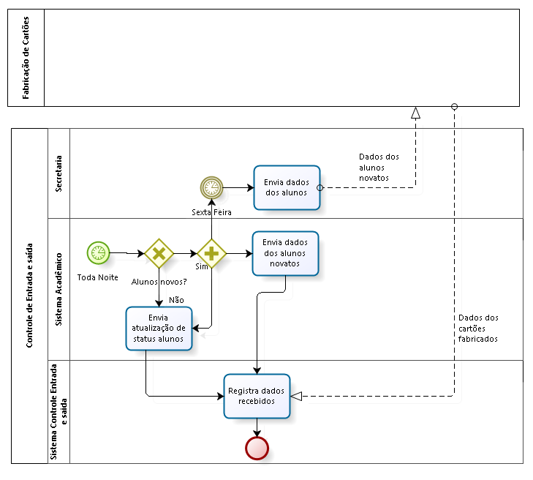
Fonte: Autor, 2017.

- Processo da entrada e saída dos alunos pela catraca (Figura 2).

Figura 2: Modelo de entrada e saída dos alunos - Empresa “A”
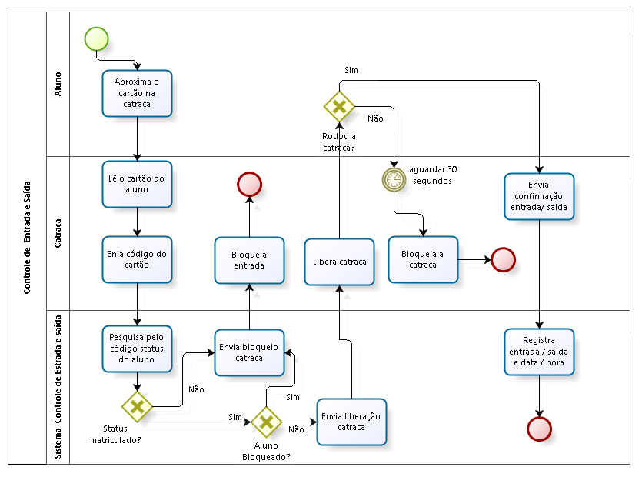
Fonte: Autor, 2017.

- Processo de bloqueio do aluno (Figura 3).

Figura 3: Bloqueio de entrada de aluno da Empresa “A”

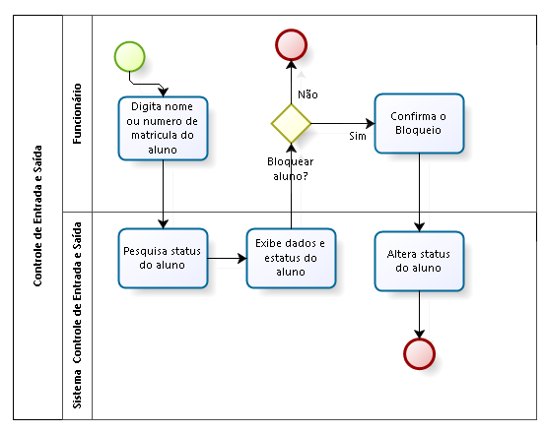
Fonte: Autor, 2017.

Empresa “B”: O modelo desenvolvido é composto por um processo único, que engloba dois subprocessos:

1 - Processo do controle de Orçamentos (Figura 4).

Figura 4: Modelo BPMN para controle de orçamento da empresa “B”
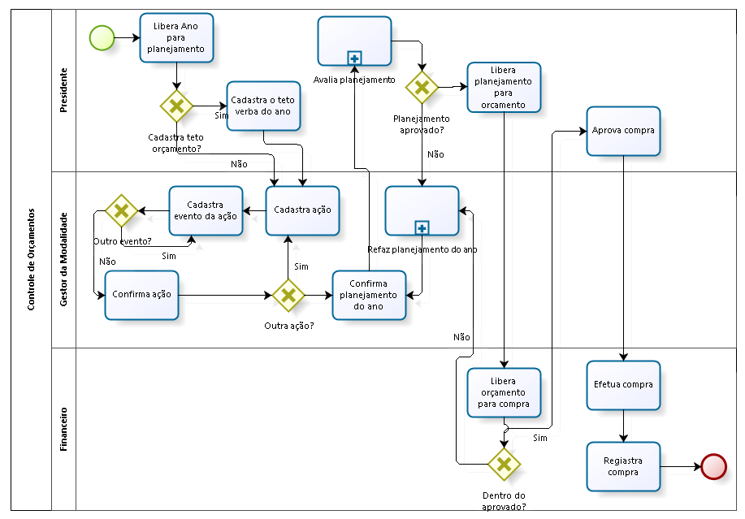
Fonte: Autor, 2017.

1a. Subprocesso “Avalia Planejamento”: que avalia a ação e os eventos de cada modalidade esportiva (Figura 5);

Figura 5: Modelo para avaliar planejamento da empresa “B”

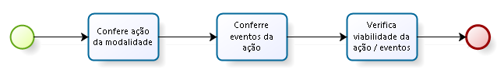

Fonte: Autor, 2017.

1b. Subprocesso “Refaz Planejamento do ano”, que é realizado quando se precisa refazer o planejamento para uma modalidade individualmente (Figura 6).

Figura 6: Modelo para refazer planejamento da empresa “B”

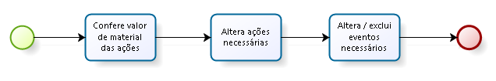

Fonte: Autor, 2017.

Finalizada a modelagem foi necessária a sua validação, que é a última etapa do PLR da forma como foi proposta neste artigo.

Teste de funcionalidade: foi feito um questionário para validar o modelo com o intuito de saber se o software atenderá a necessidade colocada pela empresa “A”. O questionário abrangeu as seguintes perguntas:

- Ficou claro a importância do envio dos dados pela secretaria para a empresa de cartões fácil?
- A opção de bloquear o aluno de rodar a catraca atende a necessidade de obrigar o mesmo a procurar o segurança para um eventual aviso da instituição?
- A atualização diária da base das catracas resolve o problema dos alunos que trancam a matricula e ficam tendo acesso ao campus?
- A importação da base de dados dos alunos para os cartões, a toda versão enviada pelo fabricante resolve a questão dos alunos que entram posteriormente, recebem seu cartão, mas os mesmos não ficam liberados para ter acesso a instituição?
- Os relatórios de Entradas e saída dos alunos atendem à necessidade de saber sobre a movimentação de um aluno, até mesmo se ele esta no campus?

Os funcionários puderam escolher entre três tipos de respostas: “sim”, atende ao solicitado; “não”, não atende ao solicitado; “parcialmente”, não sei dizer sobre este processo. Mais de 90% das respostas foram “sim”.

Já o questionário da empresa “B” abrangeu as seguintes perguntas:

- O cadastro do teto anual para cada modalidade esportiva ajudará no planejamento dos eventos, evitando o retrabalho?
- Aprovar o planejamento com antecedência facilitará a execução do evento, já que os orçamentos serão feitos somente uma vez, divulgando a verba que pode ser utilizada?
- O modulo de aprovação da compra facilitará o processo para execução do evento?
- Enviar o planejamento do ano está mais simples, já sabendo qual a verba que esta disponível para a Modalidade?
- O processo de aprovação dos orçamentos ficou mais claro e ágil com o modelo de inserção dos mesmos no sistema?

Do mesmo que ocorreu no questionário de validação da outra empresa, os funcionários puderam escolher entre as mesmas respostas: 100% delas foram “sim”.

Decisão do gestor: após a apresentação do escopo do projeto e a aplicação dos testes de validação, foi realizada a Avaliação de Desempenho Analítica Estática, baseada nas diretrizes da Design Science pelos stakeholders. Neste momento, foi analisado não somente o desempenho do artefato em relação à solução do problema, mas também a viabilidade de sua implantação. Ambos os modelos de software foram validados com sucesso.

Documentação definitiva dos requisitos: este quesito será contemplado no futuro.

5 DISCUSSÃO DOS RESULTADOS

A produção de um software eficiente depende diretamente da atenção que a Gestão do Conhecimento Organizacional dedica, de forma persistente, ao desenvolvimento do projeto, desde o Processo de Levantamento dos Requisitos até sua produção final. Isto porque, sendo os requisitos, como descrição detalhada do comportamento desejado para o artefato, é extremamente importante que os stakeholders da empresa cliente forneçam toda a informação possível aos projetistas para que o maior número de dados possível seja inserido no procedimento de alimentação do sistema. Estes decorrem especificamente do conhecimento tácito de todo o pessoal envolvido, também dos próprios desenvolvedores, mas especialmente da empresa cliente que conhece o problema e deve saber exatamente o resultado final que deseja.

Cada um dos dois projetos teve características, peculiaridades, funcionalidades e objetivos diversos, incorrendo em dificuldades distintas, especialmente, na etapa da Elicitação dos requisitos.

Na empresa “A”, a não integração da secretaria geral para enviar os dados dos alunos para a empresa de Cartão Fácil nas datas adequadas, para a fabricação das carteirinhas, dificultou a chegada das mesmas no primeiro mês de aula dos alunos. A equipe de segurança teve dificuldades para descrever os parâmetros a serem empregados nos relatórios mensais. Identificou-se diferentes dúvidas acerca dos dados a serem inseridos, como, por exemplo, saber ou não sobre uma ou mais variáveis como nome do aluno, curso ou série em que ele está, hora de entrada ou saída, se saiu. O diretor geral e o administrativo não conheciam o processo do SI como um todo, nem o fluxo de alunos que passa pelas catracas.

Por outro lado, na empresa “B”, os coordenadores de modalidade não tinham conhecimento da dificuldade de se fechar o orçamento anual, por isso sempre solicitam mais verbas do que há disponível. Este fato os obrigou a refazerem todo o planejamento. O gestor financeiro teve grandes dificuldades para fazer os orçamentos para os eventos, e seu trabalho não foi utilizado porque a verba não é liberada.

O CO é um conjunto de conteúdos referente às tarefas específicas de cada função dentro da empresa, que precisa ser codificado e transformado em informação sobre o negócio, para ser transmitido aos demais funcionários, de acordo com a necessidade da situação, de forma rápida e fiel.

A empresa “A” carece de GCO, pois não se mostrou inserida na Espiral do Conhecimento, o que gerou todas as dificuldades encontradas pelos profissionais envolvidos para interpretar a relevância e os propósitos das informações contidas no SI já existente. Isto significa, que os dados não estavam sendo tratados com maturidade administrativa, capaz de transforma-los em informação sobre a real situação da empresa.

No entanto, na empresa “B”, seu presidente demonstrou ter um conhecimento bem claro dos processos, que são bem definidos. Ele conhece totalmente o processo de planejamento de custos e verbas necessárias para a realização dos eventos esportivos, pois o mesmo foi coordenador de modalidade antes de assumir a direção. Sendo assim, a GCO desta empresa foi grande auxiliar para o PLR, ao empregar técnicas como gestão de competências e de conteúdo, assim como a modelagem de processo, permitindo que o software desenvolvido fosse mais assertivo, e que agilizasse e ampliasse o controle orçamentário já existente, visando facilitar o trabalho futuro dos envolvidos.

6 CONCLUSÃO

Neste trabalhou avaliou-se a importância da GCO para a transformação do conhecimento tácito em explícito, mediante atuação gestora com perspectivas racionais, funcionais e tecnológicas, para direcionar as interações profissionais e as atividades empresariais na geração de valor e busca de vantagens estratégicas na competitividade do mercado.

Diante disso, Um SI emerge como importante ferramenta para propiciar à gestão o controle adequado de todos os aspectos que podem definir a qualidade e eficiência do produto ou serviço oferecido pela empresa. Sendo assim, os artefatos que definem a efetiva funcionalidade do SI da empresa precisam ser construídos a partir de requisitos bastante específicos, assim como a modelagem dos processos.

Conclui-se que os requisitos são caracterizados como indicadores cruciais do comportamento do SI de uma empresa, e precisam ser elicitados e especificados da melhor forma possível, para que o artefato responsável pela função desejada seja construído a partir de um modelo que pode ser testado, a fim de que seja corrigido ou validado, e seja definitivamente implantado.

Neste contexto, a modelagem de processos, utilizando uma notação padronizada (BPMN) relacionados a GCO é fundamental para fornecer todas as informações possíveis para propiciar o desenvolvimento adequado de um projeto para produção do software, a partir do PLR.

Verificou-se que o estudo comparativo realizado, entre os modelos de projeto de dois softwares, propiciou uma visão concreta que a GCO foi importante para o PLR. Os modelos forneceram informações suficientes para garantir que o modelo da empresa “B”, fosse projetado de forma mais rápida e fácil, e demonstrou grande eficiência para garantir a funcionalidade desejada do artefato.

Recomenda-se para trabalhos futuros novos estudos comparativos em projetos para outras empresas, para que o nível da GCO seja delimitado em função do tempo gasto na Elicitação dos requisitos.

REFERÊNCIAS

ALMEIDA, Patricia Armond de. Notação BPMN para mapeamento de processos de trabalho – Aula 2 do curso de Mapeamento de Processos de Trabalho com BPMN e Bizagi do Instituto Serzedello Corrêa. Tribunal de Contas da União - Secretaria Geral da Presidência - 1ª Diretoria de Desenvolvimento de Competências - Serviço de Planejamento e Projetos Educacionais – 2013.

ANDRADE, Davi Gomes de; FALK, James Anthony. Eficácia de Sistemas de Informação e Percepção de Mudança Organizacional: um Estudo de Caso. Artigo Científico publicado na Revista de Administração Contemporânea - RAC, v. 5, n. 3, Set./Dez. 2001: 53-84. Disponível em: <http://www.scielo.br/pdf/rac/v5n3/v5n3a04.pdf>. Acesso em: 16 set. 2016.

AZEVEDO JUNIOR, Delmir Peixoto de; CAMPOS, Renato de. Definição de requisitos de software baseada numa arquitetura de modelagem de negócios. Artigo Científico, 2008. Disponível em: <http://www.scielo.br/pdf/prod/v18n1/a03v18n1.pdf>. Acesso em: 16 set. de 2016.

BEDANI, Janaína. Técnicas para levantamento de Requisitos. Artigo Científico, 2015. Disponível em: <http://www.devmedia.com.br/engenharia-de-software-2-tecnicas-para-levantamento-de-requisitos/9151>. Acesso em: 16 set. de 2016.

BIZAGI Modeler. Plataforma de Negócios Digitais. Disponível em: < http://www.bizagi.com/pt/modelagem-com-bizagi-process-modeler-online>. Acesso em: 05 jan. de 2017.

CAMPOS, André. Modelagem e Processo: notação. Publicado em 2013. Disponível em: <https://www.tiespecialistas.com.br/2013/01/modelagem-de-processos-notacoes/>. Acesso em: 16 set. 2016.

CHOO, Chun Wei. A Organização do Conhecimento. São Paulo: Editora ENAC, 2003.

COSER, M. A.; CARVALHO, H. G. Práticas de Gestão do Conhecimento em empresas de software: grau de contribuição ao processo de especificação de requisitos. Gestão da Produção, Operações e Sistemas - GEPROS, Ano 7, nº 2, abr-jun/2012, p. 109-122.

DUARTE, Marcela Pedrini. Perfil dos Profissionais que Realizam a Elicitação e Análise de Requisitos de Software em Empresas de Desenvolvimento. Artigo científico, 2015. Disponível em: <http://igti.com.br/cursos/mba-em-banco-de-dados/>. Acesso em: 25 set. 2016.

EUAX, 2016. Por que usar BPMN para modelar? Publicado em 2016. Disponível em: <http://www.euax.com.br/2015/06/o-que-e-bpmn-business-process-modeling-notation/>. Acesso em: 05 jan. 2017.

FACOM, Plano de Desenvolvimento de Software: Vant-Ec-Same. Disponível em: <www.facom.ufu.br/~bacala/MDS/exemploPPS.doc>. Acesso em: 25 set. 2016.

GIL, Antonio Carlos. Métodos e técnicas de pesquisa social. São Paulo: Atlas, 1999.

JAQUES, D. O que é Framework? Disponível em:
<http://www.dsc.ufcg.edu.br/~jacques/cursos/map/html/frame/oque.htm>. Acesso em: 25 set. 2016.

KRUCHTEN, P. Introdução ao RUP: Rational Unified Process. Rio de Janeiro: Ciência Moderna, 2003.

LATINI, Fernando Horta. Identificação de fatores críticos de sucesso na adoção de BPM pós-implantação de ERP: estudo de casos múltiplos Dissertação apresentada ao Programa de Pós-Graduação da Pontifícia Universidade Católica de Minas Gerais e Fundação Dom Cabral – BH 2015.

LENZI, Fernando Cesar; KIESEL, Marcio Daniel; ZUCCO, Fabricia Durieux. Ação Empreendedora. São Paulo: Gente, 2016.

NONAKA, Ikujiro; TAKEUCHI, Hirotaka. Criação do conhecimento na empresa: como as empresas japonesas geram a dinâmica da inovação. 9 ed. Rio de Janeiro: Campus, 1997.

PAULA FILHO, W. P. Engenharia de software: fundamentos, métodos e padrões. Rio de Janeiro: Livros Técnicos e Científicos, 2001.

PFLEEGER, Shari Lawrence. Engenharia de Software: teoria e prática. 2º Ed. São Paulo: Prentice Hall, 2004.

PLANTIER, Renato Duarte. O Primeiro Software Criado: História da Informática. (2013) Disponível em: <http://tecnologia.culturamix.com/tecnologias/o-primeiro-software-criado-historia-da-informatica>. Acesso em: 15 ago. 2016.

PRESMMAN, R. S. Engenharia de Software. 6ª ed. São Paulo: McGraw-Hill, 2010.

RIBEIRO, Leandro. O que é UML e Diagramas de Caso de Uso: Introdução Prática à UML. Disponível em:<http://www.devmedia.com.br/o-que-e-uml-e-diagramas-de-caso-de-uso-introducao-pratica-a-uml/23408>. Acesso em: 27 set. 2016.

ROCHA, Sandro Antonino Machado. Práticas de Compartilhamento do Conhecimento com novos funcionários de uma empresa de Software de Belo Horizonte. Belo Horizonte: Monografia de graduação – UFMG, 2015.

SHIOZAWA, R. S. C. Qualidade no atendimento e tecnologia de informação. São Paulo: Atlas, 1993.

SOMMERVILLE, I. Engenharia de software. 9ª ed. São Paulo: Pearson Addison-
Wesley, 2011.

SVEIBY, Kerl Erik. A nova riqueza das organizações: gerenciando e avaliando patrimônios de conhecimento. Rio de Janeiro: Editora Campus, 1998.

ZAIDAN, Fernando Hadad. Processo de desenvolvimento de Sistemas de Informação como forma de retenção do conhecimento organizacional para aplicação estratégica: estudo de múltiplos casos. Belo Horizonte: Dissertação de Mestrado – Fumec, 2008.

Ferramenta freeware para modelagem de processos, utilizando a notação BPMN. Disponível em: <www.bizagi.com>. Acesso em: 14 fev. 2017.

